1. **标题**： 通过 <h1> - <h6> 标签进行定义的。

<h1> 定义最大的标题。 <h6> 定义最小的标题。

2.**水平线**：<hr> 标签在 HTML 页面中创建水平线。

3.**注释**： <!-- 这是一个注释 -->

4.**段落**：段落是通过 <p> 标签定义的。

5.**换行**（折行）：如果您希望在不产生一个新段落的情况下进行换行（新行），请使用 <br> 标签

6.**文本格式化**：

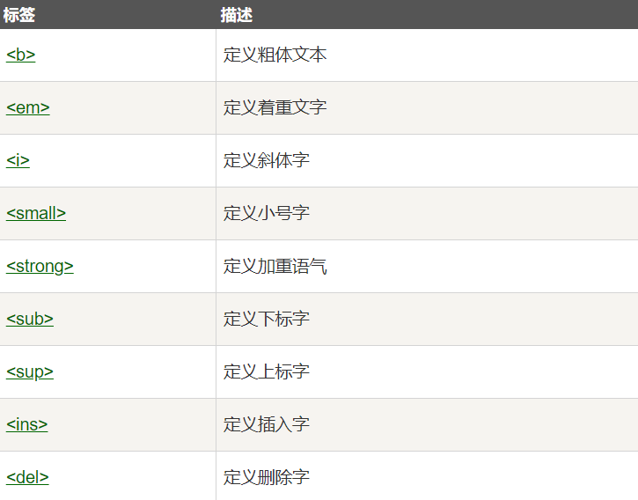

7.**计算机输出标签**：

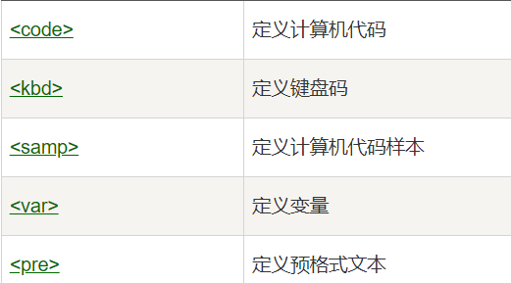

8. 引用及标签定义

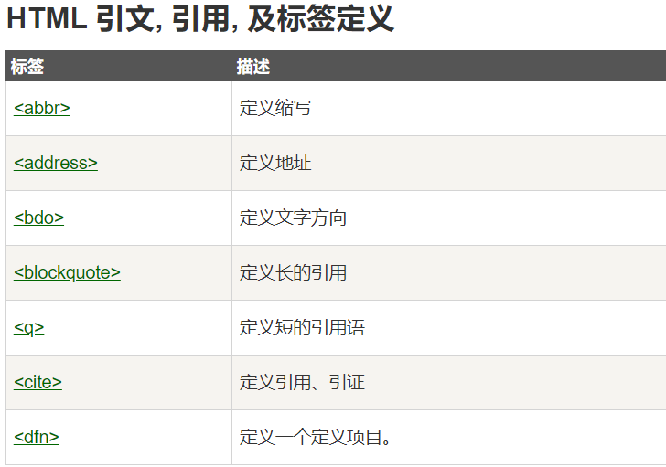

9.头部：